Název školy | Základní škola Pomezí, okres Svitavy
Autor | Věra Králíčková
Název materiálu | VY_52_INOVACE_2203_Přemyslovci
Téma | Přemyslovci- křížovka
Číslo projektu | CZ.1.07/1.4.00/21.3496
Ročník | 4. a 5.
Anotace | Materiál slouží k opakování (pomocí křížovky) učiva starých dějin (do doby přemyslovských králů) ve 4. nebo 5. ročníku. Materiál obsahuje prázdný vzor křížovky a otázky (připravené na nakopírování), dále pak řešení křížovky. Žáci pracují samostatně nebo ve skupinách. Pro rychlejší luštitele jsou připraveny doplňující otázky.
Datum vytvoření | 13. 2. 2012
Datum ověření | 14. 2. 2012


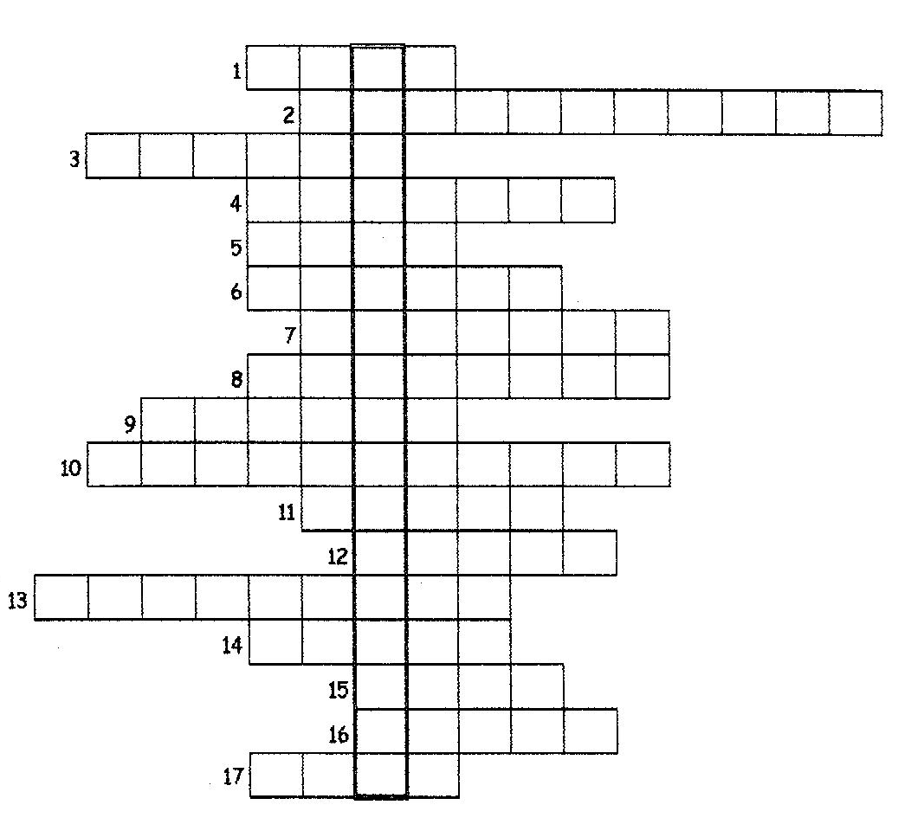

Tajenka: ………………………………………………………………………………………………………………………………………………

Doplňující otázky:
- Ve kterém roce byla vydána? ………………………….

- Co zaručovala českým králům? ……………………………………………………………………………………………….

………………………………………………………………………………………………………………………………………………..
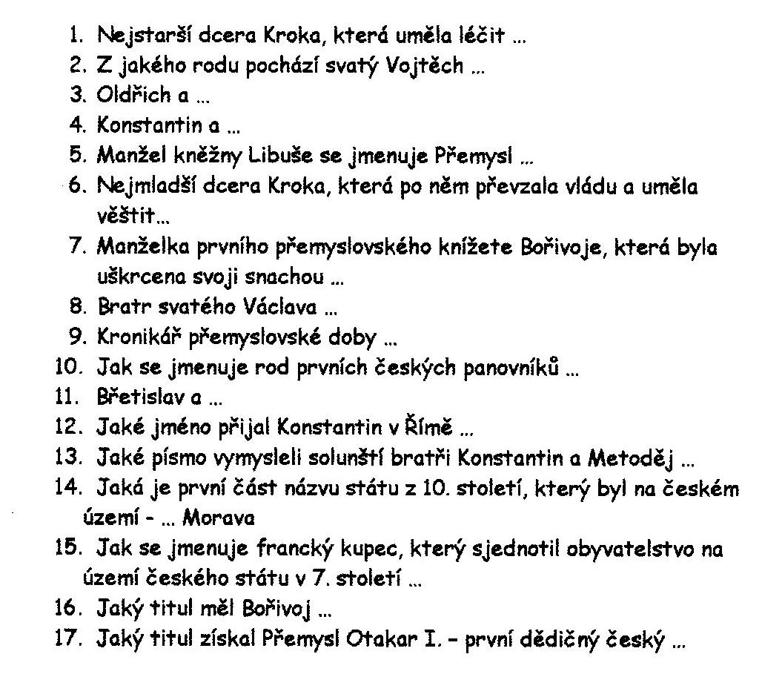

Řešení:


